Раздел: Части речи
Тема: Обобщение знаний о частях речи
Урока систематизации и обобщения знаний и умений (3 класс, «Перспектива»)
Автор: Кирпичникова Ю.А.
Курс: Русский язык (3класс Перспектива)
Учебно-методическое обеспечение: Л.Ф.Климанова «Русский язык» учебник 3 класс, Просвещение, 2013 г
Образовательное учреждение: МБУ СОШ №63
Время реализации занятия (30 минут, согласно регламенту конкурса «Учитель года»)
Авторский медиапродукт – презентация (среда Power Point, Word)
Применяемые на уроке методы: проблемный, наглядный, практический, игровой, наблюдение, словесный, интерактивный.
Формы организации учебной деятельности: фронтальная, групповая, самостоятельная.
Планируемые результаты:
Личностные: принятие и освоение социальной роли обучающегося, развитие мотивов учебной деятельности и формирование личностного смысла учения, развитие навыков сотрудничества со взрослыми и сверстниками в разных социальных ситуациях.
Метапредметные: способность к самопроверке, самооценке, проверке по образцу и корректировке, взаимооценке, умение планировать свои действия в соответствии с поставленной задачей, умение анализировать и выстраивать доказательство своих взглядов, проявлять познавательную инициативу в учебном сотрудничестве (убеждать, доказывать), оценивать правильность выполнениея действий, осуществлять взаимный контроль и оказывать в сотрудничестве необходимую взаимопомощь. Договариваться и приходить к общему решению в совместной деятельности.
Предметные: обобщить, систематизировать знания о частях речи; уметь определять части речи в связном тексте необычного звучания.
План урока
Этап урока | Содержание | Деятельность учащихся | Деятельность учителя | УУД  метапредметные результаты
Орг. момент | Прочтение стихотворения, готовности к уроку. | Проверяют готовность к уроку, красиво и ровна садятся.
Постановка цели и задач урока. Мотивация учебной деятельности учащихся. | Начнём урок с минутки чистописания. Слуховой буквенный диктант. Запишите  красиво и правильно буквы в строчку:  - Буква, которой обозначается безударный гласный звук в слове Москва. (о)  - Назовите и запишите парную согласную букву поглухости-звонкости букве ф (в)  - Буква, которая в алфавите стоит перед буквой п (о)  Запишите букву с которой начинается корень в слове зализывать  /л/…  Какая буква повторяется в скороговорке: Семь суток сорока старалась, спешила, себе сапоги сыромятные шила. (с)  Из написанных букв надо отгадать слово, которое поможет нам определить тему нашего урока.  Слово- множество слов изучаем.  Одинаковое ли значение имеют слова, от чего это может зависеть как нам разобраться? | Дети отвечают на вопросы и записывают буквы в тетрадь.  Разгадайте получившийся ребус ( оволс - слово). Прописывают слово всю строчку через запятую.  Выведение темы урока и его задач. Дети предполагают, высказывают свои мнения о теме урока. | Учитель читает вопросы, (используется презентация)  Организует самопроверку  Наводящими вопросами может «направить» на тему урока.  Учитель выслушивает ответы.  Помогает верно сформулировать тему и цели урока. | самопроверка  Самопроверка  П. Самостоятельное  выделение и  формулирование  познавательной  цели;
Обобщение и систематизация знаний  Подготовка учащихся к обобщенной деятельности  Воспроизведение на новом уровне. | Работа в группах  Дети делятся на группы. Случайный выбор.  Каждая группа будет работать над своим заданием.  1 группа - получает текст с выделенными слова и начинает работу. Готовится к ответу у доски.  2 группа получает текст с выделенными слова и начинает работу. Готовится к ответу у доски.  3 группа получает текст с выделенными слова и начинает работу. Готовится к ответу у доски.  4 группа - получает текст с выделенными слова и начинает работу. Готовится к ответу у доски.  5 группа - получает текст с выделенными слова и начинает работу. Готовится к ответу у доски.  Учащиеся работают по карточкам, выбирают лидера, который предоставит отчет о проделанной работе.  Окончание работы в группах. Выслушивание версий и озвучивание исследовательских карточек.  А сейчас оцените, ребята, степень вашего участия в группе  -в большей степени (лидер)  -на равных (партнёр)  -в малой степени (исполнитель)  оценка методом пяти пальцев. | Дети работают по группам, разбирая предложенное задание и составляя исследовательскую карту.  Дети обсуждают, составляют план ответа, исследовательскую карту. Определяют какие слова у них выделены, что объединяет эти слова. Группа выбирает лидера, который будет защищать групповую работу у доски.  Дети оценивают свою роль работы в группах | Наблюдает за работой в группах и парах  Наблюдает за ответом, поощряет словами. При ошибке просит помощи ребят. | Р. планировать и выполнять учебное задание в соответствии с целью.  П. самостоятельное создание способов решения проблем  К. Умение договариваться, находить общее решение,  Умение аргументировать свое предложение, убеждать и уступать;  Способность сохранять доброжелательное отношение друг к другу в ситуации конфликта интересов,  Взаимоконтроль и взаимопомощь по ходу выполнения задания  П. анализ объектов с целью выделения признаков (существенных и несущественные)  Р.самоопределение, рефлексия  К. умение с достаточной полнотой и точностью выражать свои мысли в соответствии с поставленной задачей;  - владение монологической речью
Физ. минутка. |  | Части речи назовём,  И немножко отдохнём.  Называть части речи будем движениями:  глаголы – рывки согнутыми в локтях руками назад;  прилагательные – волна руками.  Существительные - дом из рук.  письмо, письменный, писать,  гибкость, гибкий, загибать,  рисовать, рисунок, яркий,  пробежать, пробежка,. жаркий.
Применение знаний и умений в новой ситуации  Решение частных задач | 2.Работа в учебнике стр. 127 упр. 224  разбор первого предложения – запись в тетрадь.  1.Однажды на солнечной лужайке собралось несколько существительных: Небо, Дорога, Лес. Стали они высказывать обиды на школьников. Дали им ребята в друзья постоянные прилагательные. Теперь от них никак не отделаешься.  -Я во всех сочинениях голубое, - вздыхало Небо  -А ко мне привязалось слово «широкая», чуть не плакала Дорога.  - А я всегда зелёный и большой, безнадёжно говорил Лес.  -Что тут будешь делать? - вздохнули все вместе,—Может быть, ребята нам помогут?  Ребята, давайте поможем словам подобрать ещё прилагательные, которые их обрадуют.  (работа по рядам)  (запись на доске)  Дорога - ровная, извилистая  Небо - светлое, красивое, тёмное.  Лес – прекрасный, хвойный, пахучий, свежий. | Определяют к какой части речи относятся неизвестные слова  Записывают в три столбика.  Записывают прилагательные к словам небо, дорога, солнце.  Ребята записывают | Как правильно определить часть речи у незнакомого слова. | поиск и выделение необходимой информации  п. анализ объектов с целью выделения признаков (существенных и несущественных)
Контроль усвоения, обсуждение допущенных ошибок и их коррекция.  Рефлексия (подведение итогов занятия) | 3.Тест (презентация) с использованием системы PROCLass  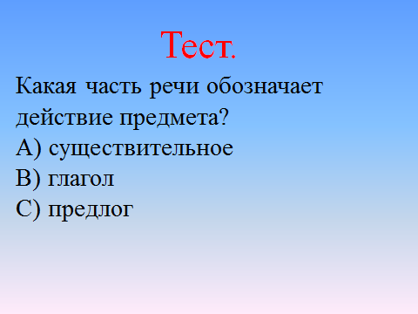  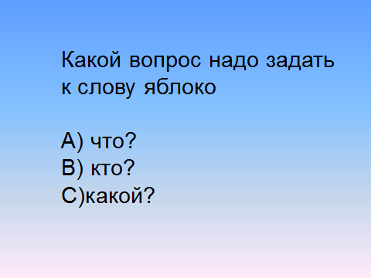  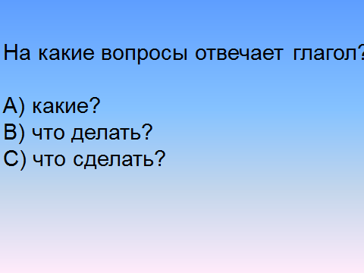  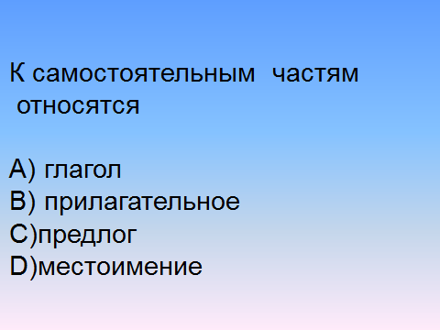  Чем мы сегодня занимались и что делали, зачем?  Урок подходит к концу. Спасибо вам за работу.  С помощь огоньков оцените себя.  - Было легко  - Было трудно, но я справился  - Было трудно | Дети отвечают на вопросы, выбирая букву ответа на пульте |  | Р.выделение и осознание учащимся того, что уже усвоено и что еще подлежит усвоению, осознание качества и уровня усвоения
Сегодня мы повторили всё, что пока знаем о частях речи.
Слова помогают ярче, образнее представить ту или иную картину, сделать нашу речь красивой, выразительной.
Чтобы речь не была «кривой», а красивой, надо не только знать слова, но и уметь с ними обращаться, тогда вы будете хорошо понимать прочитанное и увиденное, сумеете точно рассказать об этом.

